Краснодарский край, Каневской район, станица Новодеревянковская
Муниципальное бюджетное общеобразовательное учреждение
средняя общеобразовательная школа №44 имени Ф.А. Щербины
муниципального образования Каневской район
УТВЕРЖДЕНО

решением педагогического совета
от ________ 20__ года протокол № 1
Председатель _______ _________
подпись руководителя ОУ Ф.И.О.

РАБОЧАЯ ПРОГРАММА

По алгебре

Уровень образования (класс) основное общее образование, 7 – 9 класс

Количество часов 374

Учитель Басова Татьяна Владимировна

Программа разработана в соответствии и на основе ФГОС, сборника рабочих программ «Алгебра. 7 – 9 классы». Сост. Т.А.Бурмистрова, М: Просвещение, 2016.

Рабочая программа основного общего образования составлена на основе Фундаментального ядра содержания общего образования и Требований к результатам освоения основной общеобразовательной программы основного общего образования, представленных в Федеральном государственном образовательном стандарте основного общего образования. В ней также учитываются основные идеи и положения Программы развития и формирования универсальных учебных действий для основного общего образования.
Программа разработана в соответствии с:
- авторской программой основного общего образования по математике (Программа. Алгебра. 7-9 классы / авт.-сост.Т.А.Бурмистрова. – 3-е изд., стер. – М.: Просвещение, 2016. – 96 с.);
Программа соответствует учебникам:
- Алгебра. 7 класс, Алгебра. 8 класс, Алгебра. 9 класс/ авторы: Ю.Н.Макарычев, Н.Г.Миндюк, К.И.Нешков, С.Б.Суворова; под ред. С.А.Теляковского. М: Просвещение, 2015-2016.
Алгебра является одним из опорных предметов основной школы: она обеспечивает изучение других дисциплин. В первую очередь это относится к предметам естественнонаучного цикла, в частности к физике. Развитие логического мышления учащихся при обучении алгебре способствует усвоению предметов гуманитарного цикла. Практические умения и навыки алгебраического характера необходимы для трудовой и профессиональной подготовки школьников.
Изучение алгебры позволяет формировать умения и навыки умственного труда — планирование своей работы, поиск рациональных путей её выполнения, критическую оценку результатов. В процессе изучения алгебры школьники должны научиться излагать свои мысли ясно и исчерпывающе, лаконично и ёмко, приобрести навыки чёткого, аккуратного и грамотного выполнения математических записей.
Важнейшей задачей школьного курса алгебры является развитие логического мышления учащихся. Сами объекты математических умозаключений и принятые в алгебре правила их конструирования способствуют формированию умений обосновывать и доказывать суждения, приводить чёткие определения, развивают логическую интуицию, кратко и наглядно раскрывают механизм логических построений и учат их применению. Тем самым алгебра занимает одно из ведущих мест в формировании научно-теоретического мышления школьников. Раскрывая внутреннюю гармонию математики, формируя понимание красоты и изящества математических рассуждений, алгебра вносит значительный вклад в эстетическое воспитание учащихся.

ПЛАНИРУЕМЫЕ РЕЗУЛЬТАТЫ ИЗУЧЕНИЯ
КУРСА АЛГЕБРЫ В 7—9 КЛАССАХ

РАЦИОНАЛЬНЫЕ ЧИСЛА
Выпускник научится:
1) понимать особенности десятичной системы счисления;
2) владеть понятиями, связанными с делимостью натуральных чисел;
3) выражать числа в эквивалентных формах, выбирая наиболее подходящую в зависимости от конкретной ситуации;
4) сравнивать и упорядочивать рациональные числа;
5) выполнять вычисления с рациональными числами, сочетая устные и письменные приёмы вычислений, применять калькулятор;
6) использовать понятия и умения, связанные с пропорциональностью величин, процентами в ходе решения математических задач и задач из смежных предметов, выполнять несложные практические расчёты.
Выпускник получит возможность:
7) познакомиться с позиционными системами счисления с основаниями, отличными от 10;
8) углубить и развить представления о натуральных числах и свойствах делимости;
9) научиться использовать приёмы, рационализирующие вычисления, приобрести привычку контролировать вычисления, выбирая подходящий для ситуации способ.

ДЕЙСТВИТЕЛЬНЫЕ ЧИСЛА
Выпускник научится:
1) использовать начальные представления о множестве действительных чисел;
2) владеть понятием квадратного корня, применять его в вычислениях.
Выпускник получит возможность:
3) развить представление о числе и числовых системах от натуральных до действительных чисел; о роли вычислений в человеческой практике;
4) развить и углубить знания о десятичной записи действительных чисел (периодические и непериодические дроби).

ИЗМЕРЕНИЯ, ПРИБЛИЖЕНИЯ, ОЦЕНКИ
Выпускник научится:
1) использовать в ходе решения задач элементарные представления, связанные с приближёнными значениями величин.
Выпускник получит возможность:
2) понять, что числовые данные, которые используются для характеристики объектов окружающего мира, являются преимущественно приближёнными, что по записи приближённых значений, содержащихся в информационных источниках, можно судить о погрешности приближения;
3) понять, что погрешность результата вычислений должна быть соизмерима с погрешностью исходных данных.

АЛГЕБРАИЧЕСКИЕ ВЫРАЖЕНИЯ
Выпускник научится:
1) владеть понятиями «тождество», «тождественное преобразование», решать задачи, содержащие буквенные данные; работать с формулами;
2) выполнять преобразования выражений, содержащих степени с целыми показателями и квадратные корни;
3) выполнять тождественные преобразования рациональных выражений на основе правил действий над многочленами и алгебраическими дробями;
4) выполнять разложение многочленов на множители.
Выпускник получит возможность:
5) научиться выполнять многошаговые преобразования рациональных выражений, применяя широкий набор способов и приёмов;
6) применять тождественные преобразования для решения задач из различных разделов курса (например, для нахождения наибольшего/наименьшего значения выражения).

УРАВНЕНИЯ
Выпускник научится:
1) решать основные виды рациональных уравнений с одной переменной, системы двух уравнений с двумя переменными;
2) понимать уравнение как важнейшую математическую модель для описания и изучения разнообразных реальных ситуаций, решать текстовые задачи алгебраическим методом;
3) применять графические представления для исследования уравнений, исследования и решения систем уравнений с двумя переменными.
Выпускник получит возможность:
4) овладеть специальными приёмами решения уравнений и систем уравнений; уверенно применять аппарат уравнений для решения разнообразных задач из математики, смежных предметов, практики;
5) применять графические представления для исследования уравнений, систем уравнений, содержащих буквенные коэффициенты.

НЕРАВЕНСТВА
Выпускник научится:
1) понимать и применять терминологию и символику, связанные с отношением неравенства, свойства числовых неравенств;
2) решать линейные неравенства с одной переменной и их системы; решать квадратные неравенства с опорой на графические представления;
3) применять аппарат неравенств для решения задач из различных разделов курса.
Выпускник получит возможность научиться:
4) разнообразным приёмам доказательства неравенств; уверенно применять аппарат неравенств для решения разнообразных математических задач и задач из смежных предметов, практики;
5) применять графические представления для исследования неравенств, систем неравенств, содержащих буквенные коэффициенты.

ОСНОВНЫЕ ПОНЯТИЯ. ЧИСЛОВЫЕ ФУНКЦИИ
Выпускник научится:
1) понимать и использовать функциональные понятия и язык (термины, символические обозначения);
2) строить графики элементарных функций; исследовать свойства числовых функций на основе изучения поведения их графиков;
3) понимать функцию как важнейшую математическую модель для описания процессов и явлений окружающего мира, применять функциональный язык для описания и исследования зависимостей между физическими величинами.
Выпускник получит возможность научиться:
4) проводить исследования, связанные с изучением свойств функций, в том числе с использованием компьютера; на основе графиков изученных функций строить более сложные графики (кусочно-заданные, с «выколотыми» точками и т. п.);
5) использовать функциональные представления и свойства функций для решения математических задач из различных разделов курса.

ЧИСЛОВЫЕ ПОСЛЕДОВАТЕЛЬНОСТИ
Выпускник научится:
1) понимать и использовать язык последовательностей (термины, символические обозначения);
2) применять формулы, связанные с арифметической и геометрической прогрессиями, и аппарат, сформированный при изучении других разделов курса, к решению задач, в том числе с контекстом из реальной жизни.
Выпускник получит возможность научиться:
3) решать комбинированные задачи с применением формул n-го члена и суммы первых n членов арифметической и геометрической прогрессий, применяя при этом аппарат уравнений и неравенств;
4) понимать арифметическую и геометрическую прогрессии как функции натурального аргумента; связывать арифметическую прогрессию с линейным ростом, геометрическую - с экспоненциальным ростом.

ОПИСАТЕЛЬНАЯ СТАТИСТИКА
Выпускник научится использовать простейшие способы представления и анализа статистических данных.
Выпускник получит возможность приобрести первоначальный опыт организации сбора данных при проведении опроса общественного мнения, осуществлять их анализ, представлять результаты опроса в виде таблицы, диаграммы.

СЛУЧАЙНЫЕ СОБЫТИЯ И ВЕРОЯТНОСТЬ
Выпускник научится находить относительную частоту и вероятность случайного события.
Выпускник получит возможность приобрести опыт проведения случайных экспериментов, в том числе с помощью компьютерного моделирования, интерпретации их результатов.

КОМБИНАТОРИКА
Выпускник научится решать комбинаторные задачи на нахождение числа объектов или комбинаций.
Выпускник получит возможность научиться некоторым специальным приёмам решения комбинаторных задач.

СОДЕРЖАНИЕ КУРСА
АРИФМЕТИКА
Рациональные числа. Расширение множества натуральных чисел до множества целых. Множества целых чисел до множества рациональных. Рациональное число как отношение , где т — целое число, n — натуральное. Степень с целым показателем.
Действительные числа. Квадратный корень из числа. Корень третьей степени. Запись корней с помощью степени с дробным показателем.
Понятие об иррациональном числе. Иррациональность числа и несоизмеримость стороны и диагонали квадрата. Десятичные приближения иррациональных чисел.
Множество действительных чисел; представление действительных чисел бесконечными десятичными дробями. Сравнение действительных чисел.
Координатная прямая. Изображение чисел точками координатной прямой. Числовые промежутки.
Измерения, приближения, оценки. Размеры объектов окружающего мира (от элементарных частиц до Вселенной), длительность процессов в окружающем мире. Выделение множителя — степени десяти в записи числа. Приближённое значение величины, точность приближения. Прикидка и оценка результатов вычислений.
АЛГЕБРА
Алгебраические выражения. Буквенные выражения (выражения с переменными). Числовое значение буквенного выражения. Допустимые значения переменных. Подстановка выражений вместо переменных. Преобразование буквенных выражений на основе свойств арифметических действий. Равенство буквенных выражений. Тождество.
Степень с натуральным показателем и её свойства. Одночлены и многочлены. Степень многочлена. Сложение, вычитание, умножение многочленов. Формулы сокращённого умножения: квадрат суммы и квадрат разности. Формула разности квадратов. Преобразование целого выражения в многочлен. Разложение многочленов на множители. Многочлены с одной переменной. Корень многочлена. Квадратный трёхчлен; разложение квадратного трёхчлена на множители.
Алгебраическая дробь. Основное свойство алгебраической дроби. Сложение, вычитание, умножение, деление алгебраических дробей. Степень с целым показателем и её свойства.
Рациональные выражения и их преобразования. Доказательство тождеств.
Квадратные корни. Свойства арифметических квадратных корней и их применение к преобразованию числовых выражений и вычислениям.
Уравнения. Уравнение с одной переменной. Корень уравнения. Свойства числовых равенств. Равносильность уравнений.
Линейное уравнение. Квадратное уравнение: формула корней квадратного уравнения. Теорема Виета. Решение уравнений, сводящихся к линейным и квадратным. Примеры решения уравнений третьей и четвёртой степеней. Решение дробно-рациональных уравнений.
Уравнение с двумя переменными. Линейное уравнение с двумя переменными, примеры решения уравнений в целых числах.
Система уравнений с двумя переменными. Равносильность систем. Системы двух линейных уравнений с двумя переменными; решение подстановкой и сложением. Примеры решения систем нелинейных уравнений с двумя переменными.
Решение текстовых задач алгебраическим способом.
Декартовы координаты на плоскости. Графическая интерпретация уравнения с двумя переменными. График линейного уравнения с двумя переменными; угловой коэффициент прямой; условие параллельности прямых. Графики простейших нелинейных уравнений: парабола, гипербола, окружность. Графическая интерпретация систем уравнений с двумя переменными.
Неравенства. Числовые неравенства и их свойства.
Неравенство с одной переменной. Равносильность неравенств. Линейные неравенства с одной переменной. Квадратные неравенства. Системы неравенств с одной переменной.
ФУНКЦИИ
Основные понятия. Зависимости между величинами. Понятие функции. Область определения и множество значений функции. Способы задания функции. График функции. Свойства функций, их отображение на графике. Примеры графиков зависимостей, отражающих реальные процессы.
Числовые функции. Функции, описывающие прямую и обратную пропорциональные зависимости, их графики и свойства. Линейная функция, её график и свойства. Квадратичная функция, её график и свойства. Степенные функции с натуральными показателями 2 и 3, их графики и свойства. Графики функций , , .
Числовые последовательности. Понятие числовой последовательности. Задание последовательности рекуррентной формулой и формулой n-го члена.
Арифметическая и геометрическая прогрессии. Формулы n-го члена арифметической и геометрической прогрессий, суммы первых n-х членов. Изображение членов арифметической и геометрической прогрессий точками координатной плоскости. Линейный и экспоненциальный рост. Сложные проценты.
ВЕРОЯТНОСТЬ И СТАТИСТИКА
Описательная статистика. Представление данных в виде таблиц, диаграмм, графиков. Случайная изменчивость. Статистические характеристики набора данных: среднее арифметическое, медиана, наибольшее и наименьшее значения, размах. Представление о выборочном исследовании.
Случайные события и вероятность. Понятие о случайном опыте и случайном событии. Частота случайного события. Статистический подход к понятию вероятности. Вероятности противоположных событий. Независимые события. Умножение вероятностей. Достоверные и невозможные события. Равновозможность событий. Классическое определение вероятности.
Комбинаторика. Решение комбинаторных задач перебором вариантов. Комбинаторное правило умножения. Перестановки и факториал.
ЛОГИКА И МНОЖЕСТВА
Теоретико-множественные понятия. Множество, элемент множества. Задание множеств перечислением элементов, характеристическим свойством. Стандартные обозначения числовых множеств. Пустое множество и его обозначение. Подмножество. Объединение и пересечение множеств, разность множеств.
Иллюстрация отношений между множествами с помощью диаграмм Эйлера Венна.
Элементы логики. Понятие о равносильности, следовании, употребление логических связок если ..., то ..., в том и только в том случае, логические связки и, или.
МАТЕМАТИКА В ИСТОРИЧЕСКОМ РАЗВИТИИ
История формирования понятия числа: натуральные числа, дроби, недостаточность рациональных чисел для геометрических измерений, иррациональные числа. Старинные системы записи чисел. Дроби в Вавилоне, Египте, Риме. Открытие десятичных дробей. Старинные системы мер. Десятичные дроби и метрическая система мер. Появление отрицательных чисел и нуля. Л. Магницкий. Л. Эйлер.
Зарождение алгебры в недрах арифметики. Ал-Хорезми. Рождение буквенной символики. П. Ферма, Ф. Виет, Р. Декарт. История вопроса о нахождении формул корней алгебраических уравнений, неразрешимость в радикалах уравнений степени, большей четырёх. Н. Тарталья, Дж. Кардано, Н. X. Абель, Э. Галуа.
Изобретение метода координат, позволяющего переводить геометрические объекты на язык алгебры. Р. Декарт и П. Ферма. Примеры различных систем координат на плоскости.
Задача Леонардо Пизанского (Фибоначчи) о кроликах, числа Фибоначчи. Задача о шахматной доске.
Истоки теории вероятностей: страховое дело, азартные игры. П. Ферма и Б. Паскаль. Я. Бернулли. А. Н. Колмогоров.

Тематическое планирование

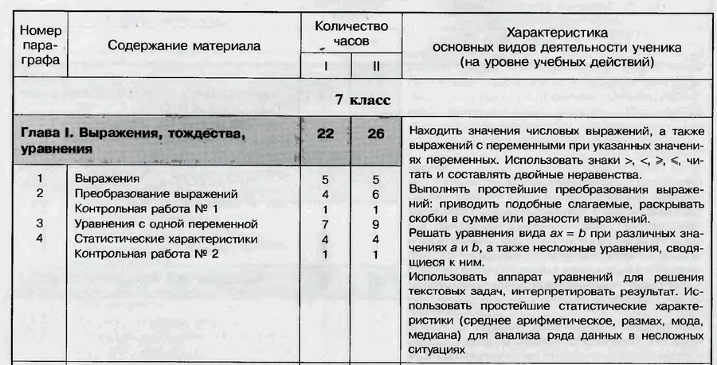

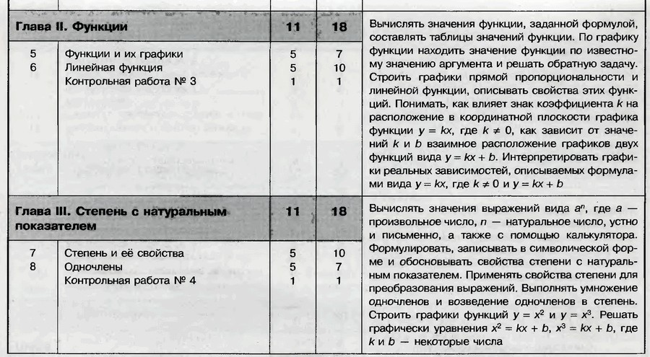

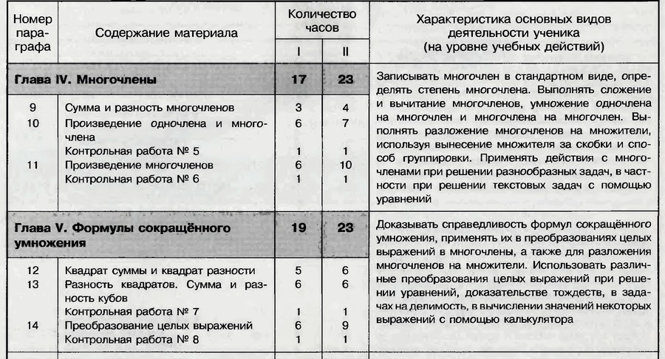

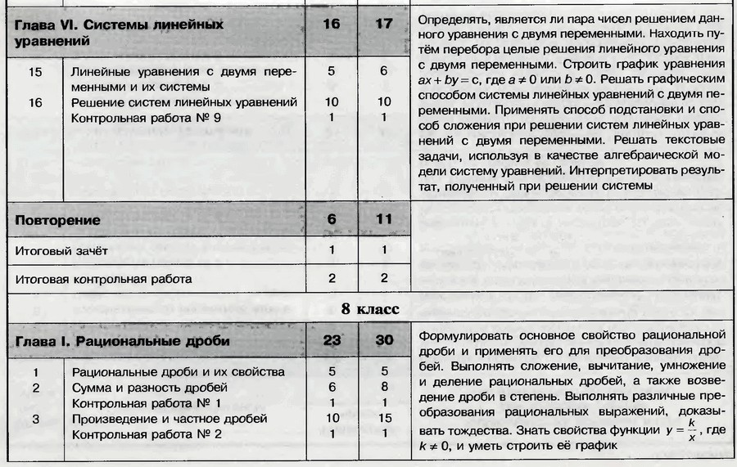

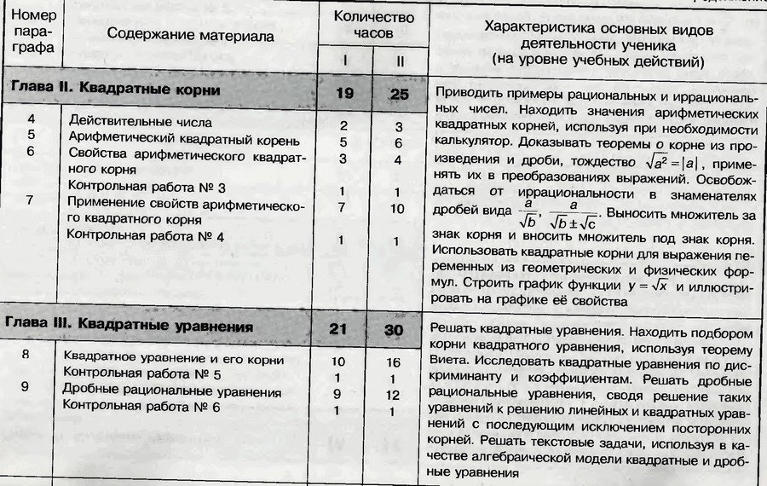

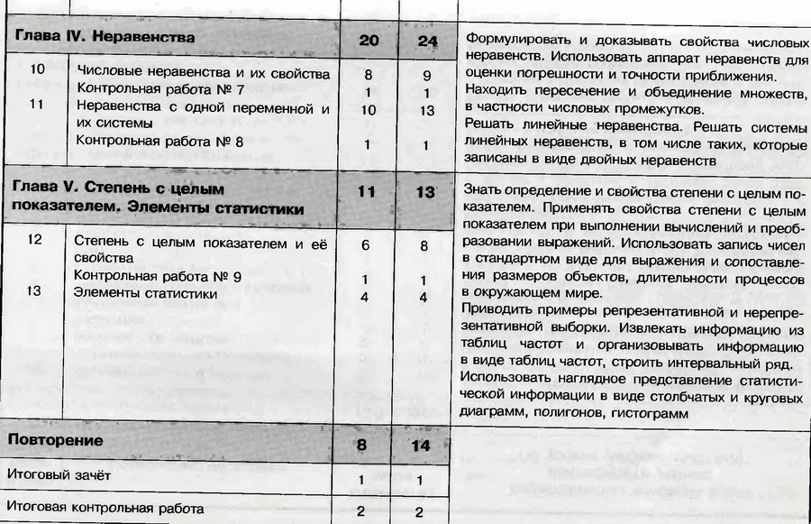

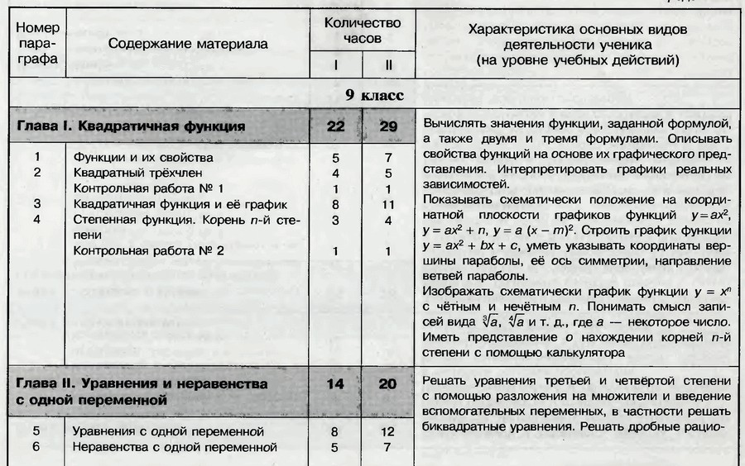

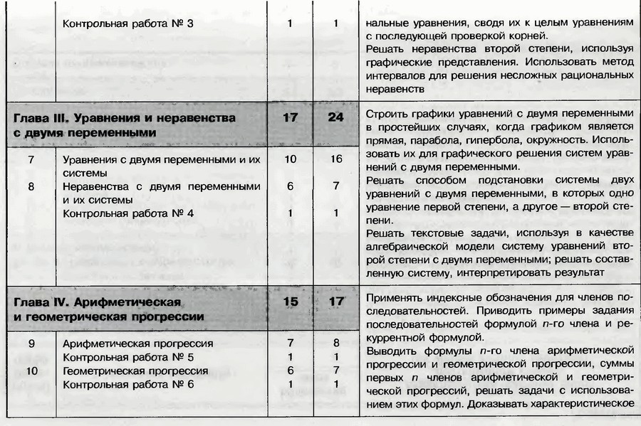

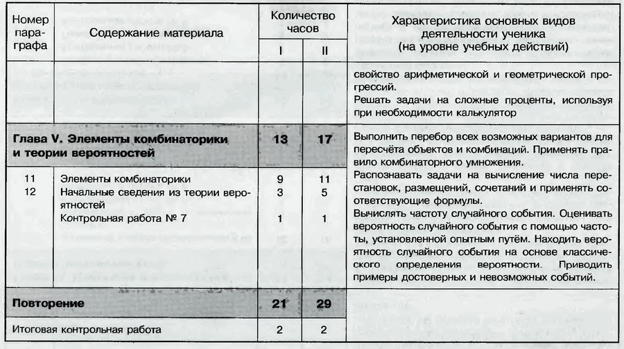
Согласовано Согласовано
Протокол заседания Заместитель директора по УВР
Методического объединения ________С.Н.Луговская
учителей математики, физики
и информатики ___________2016г.
от ____________2016 г №1
_________ А.И.Галкин

